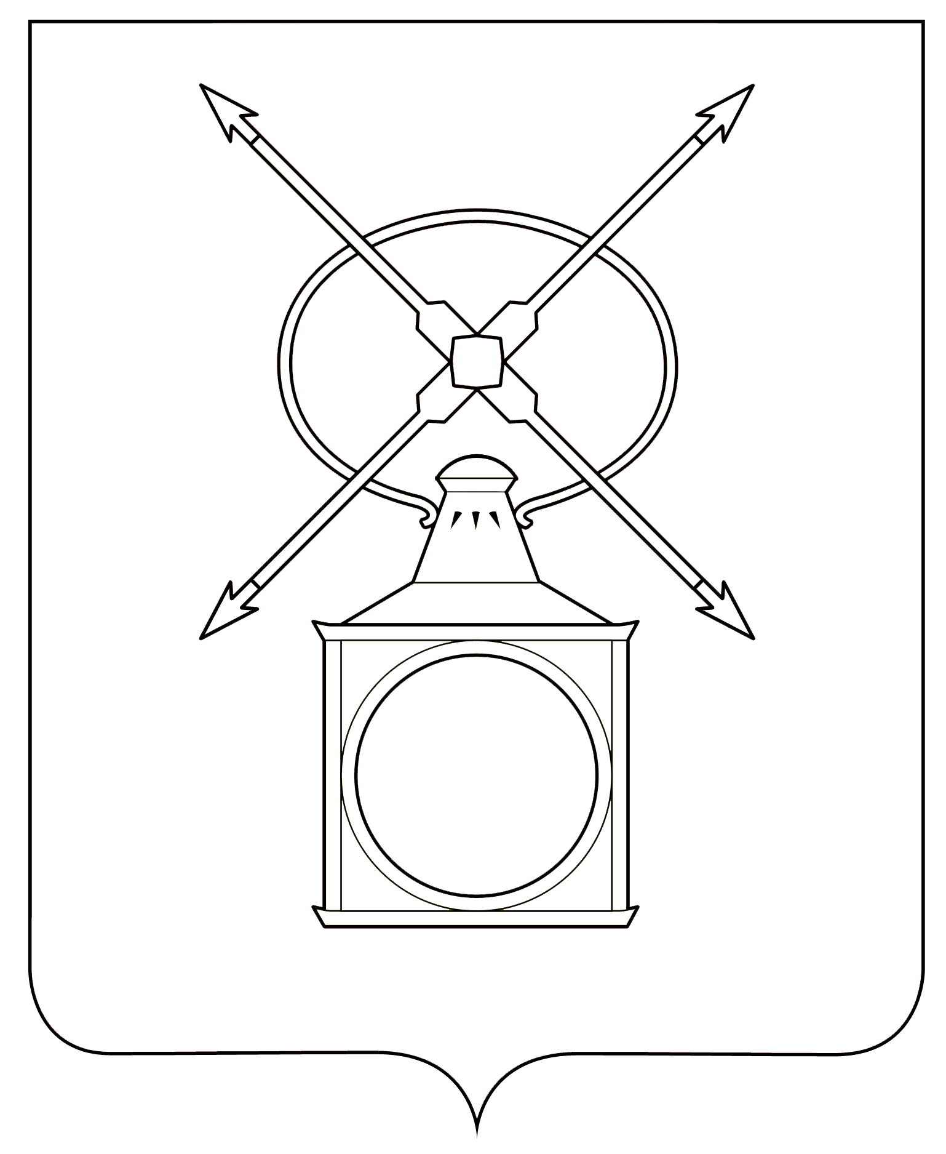
АДМИНИСТРАЦИЯ
ГОРОДСКОГО ПОСЕЛЕНИЯ РУЗАЕВКА
РУЗАЕВСКОГО МУНИЦИПАЛЬНОГО РАЙОНА
РЕСПУБЛИКИ МОРДОВИЯ

П О С Т А Н О В Л Е Н И Е

от 17.09.2024 года № 1707

г. Рузаевка

О внесении изменений в постановление администрации городского поселения Рузаевка от 3 марта 2017 г. № 93 «Об утверждении Перечня муниципального имущества городского поселения Рузаевка, свободного от прав третьих лиц (за исключением имущественных прав субъектов малого и среднего предпринимательства), для предоставления во владение и (или) пользование на долгосрочной основе субъектам малого и среднего предпринимательства и организациям, образующим инфраструктуру поддержки субъектов малого и среднего предпринимательства»

На основании ст. 18 Федерального закона от 24 июля 2007 г. № 209-ФЗ
«О развитии малого и среднего предпринимательства в Российской Федерации», ст. 8 Федерального закона от 22 июля 2008 г. № 159-ФЗ «Об особенностях отчуждения недвижимого имущества, находящегося в государственной собственности субъектов Российской Федерации или в муниципальной собственности и арендуемого субъектами малого и среднего предпринимательства, и о внесении изменений в отдельные законодательные акты Российской Федерации», п. 7 Правил формирования, ведения и обязательного опубликования перечня муниципального имущества городского поселения Рузаевка, свободного от прав третьих лиц (за исключением права хозяйственного ведения, права оперативного управления, а также имущественных прав субъектов малого и среднего предпринимательства), в целях предоставления муниципального имущества во владение и (или) пользование на долгосрочной основе субъектам малого и среднего предпринимательства, организациям, образующим инфраструктуру поддержки субъектов малого и среднего предпринимательства и физическим лицам, не являющимся индивидуальными предпринимателями и применяющим специальный налоговый режим «Налог на профессиональный доход», утвержденных решением Совета депутатов городского поселения Рузаевка от 31 января 2017 г. № 6/36, администрация городского поселения Рузаевка Рузаевского муниципального района Республики Мордовия

п о с т а н о в л я е т:
1. С целью использования для муниципальных нужд исключить из Перечня муниципального имущества городского поселения Рузаевка, свободного от прав третьих лиц (за исключением права хозяйственного ведения, права оперативного управления, а также имущественных прав субъектов малого и среднего предпринимательства), в целях предоставления муниципального имущества во владение и (или) пользование на долгосрочной основе субъектам малого и среднего предпринимательства, организациям, образующим инфраструктуру поддержки субъектов малого и среднего предпринимательства и физическим лицам, не являющимся индивидуальными предпринимателями и применяющим специальный налоговый режим «Налог на профессиональный доход», утвержденный постановлением администрации городского поселения Рузаевка от 3 марта 2017 г. № 93 нежилое помещение площадью 45,7 кв.м., расположенное по адресу: Республика Мордовия, г.Рузаевка, ул.Менделеева, д.3.
2. Настоящее постановление подлежит размещению на официальном сайте органов местного самоуправления городского поселения Рузаевка в информационно-телекоммуникационной сети «Интернет».

Глава администрации
городского поселения Рузаевка А.Ю. Домнин

